Урок в 5 классе по теме «И.С. Тургенев. Рассказ «Муму»: история создания, прототипы героев»
Дорогой друг!
На прошлом уроке мы говорили о волшебном мире Н.В. Гоголя, где реальность переплетается с фантастикой. Сегодня мы обратимся к творчеству Ивана Сергеевича Тургенева. Его рассказ «Муму» — это не просто история о глухонемом дворнике и его собаке. Это глубокое и трагическое произведение, в основе которого лежат реальные события из жизни самого писателя. Мы узнаем, при каких обстоятельствах была написана эта книга и кто скрывался за образами суровой барыни и могучего Герасима.

1. Теоретический материал
Основные понятия
Термин | Определение
Рассказ | Малая форма эпической прозы, описывающая одно или несколько событий из жизни героев.
Прототип | Реально существовавшее лицо, послужившее автору прообразом (моделью) для создания литературного персонажа.
Крепостное право | Система, при которой крестьяне принадлежали помещику и не имели личной свободы.
Немой протест | Форма сопротивления, когда человек не может высказать свое мнение словами и выражает его поступком (уходом, бунтом).
Антитеза | Противопоставление понятий, образов или состояний (например: богатырская сила Герасима — его безмолвное подчинение).
Портрет | Описание внешности героя, через которое автор раскрывает его характер.

2. История создания рассказа
Рассказ «Муму» был написан И.С. Тургеневым в 1852 году. Это было тяжелое время для писателя: за статью на смерть Н.В. Гоголя он был арестован и содержался в заключении «на Съезжей, в помещении при полиции для арестованных».
По соседству с камерой Тургенева находилась экзекуционная — комната, где секли присылаемых владельцами крепостных слуг. Хлест розог и крики крестьян, которые писатель слышал каждый день, воскрешали в его памяти самые мрачные впечатления детства, проведенного в имении матери. В таких условиях, под впечатлением от увиденного насилия и воспоминаний о деспотизме, и был создан рассказ.
Сам Тургенев называл свое произведение рассказом, хотя исследователи литературы часто определяют его жанр как повесть из-за глубины затронутых социальных проблем. Впервые произведение было опубликовано в 1854 году.

3. Прототипы героев
В основе сюжета лежит реальная трагедия, произошедшая в московском доме матери писателя, Варвары Петровны Тургеневой. Прототипами главных героев стали хорошо знакомые Ивану Сергеевичу люди.

Литературный герой | Прототип | Как черты прототипа перешли в образ
Барыня | Варвара Петровна Тургенева (мать писателя) | Была властной, капризной и жестокой помещицей. Не щадила слуг, требовала беспрекословного подчинения, могла по своей прихоти разлучить людей или наказать их. В рассказе её самодурство доходит до того, что она разрушает жизнь Герасима ради каприза.
Герасим | Дворник Андрей (немой крепостной) | Реальный Андрей был так же могуч, трудолюбив и глухонем от рождения. Он так же, как и литературный герой, был привезен из деревни в московский дом барыни. История с собакой, которую ему пришлось утопить по приказу хозяйки действительно была. Но только Андрей остался при барыне и никуда не уходил.
Татьяна | Прачка из дома Тургеневых | Бедная, забитая женщина, над которой барыня и другие слуги часто потешались. В рассказе её образ символизирует беззащитность крепостного человека перед любым сильным.
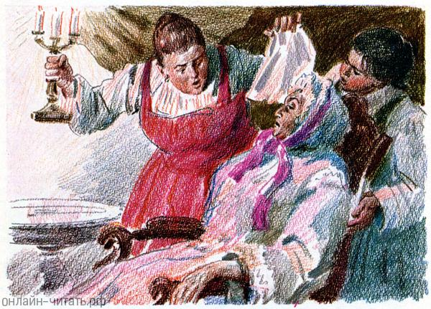
Важно понимать: хотя у героев есть реальные прототипы, в рассказе они становятся художественными образами. Тургенев обобщает их черты, чтобы показать не просто частную семейную историю, а страшную суть всей системы крепостного права, где человек лишен воли.

4. Смысл истории Герасима
Герасим — это «немой богатырь». Тургенев подчеркивает его физическую мощь («мужчина двенадцати вершков роста», «сложенный богатырем»), его любовь к порядку и осмысленному труду. На фоне его силы особенно жалко выглядят остальные дворовые.
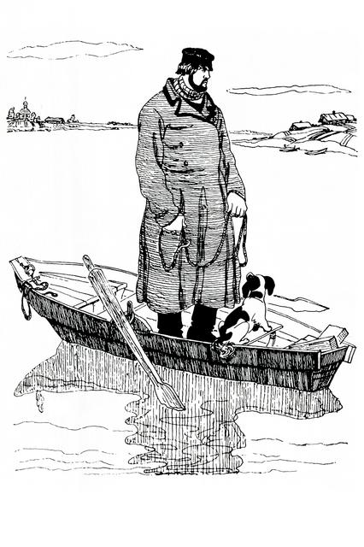
История с Муму — это кульминация его страданий. Собака стала для него единственным близким существом, островком любви в мире, где правит жестокий произвол. Приказ барыни утопить Муму — это проверка на прочность. Герасим выполняет приказ сам, не позволяя другим коснуться его друга, но после этого совершает главный поступок — он самовольно уходит от барыни в родную деревню. Это его немой протест.
Сегодня мы узнали, что рассказ И.С. Тургенева «Муму» — это не выдумка, а суровая правда жизни, облеченная в художественную форму.
Главный итог нашего урока можно сформулировать в нескольких ключевых тезисах:
- От факта к образу: мы увидели, как реальные люди и подлинная трагедия из жизни семьи Тургеневых превратились в бессмертные литературные образы. Прототипы помогли писателю добиться пугающей достоверности, но в рассказе они стали символами: Барыня — это воплощение мертвого, бездушного деспотизма крепостничества, а Герасим — олицетворение народной силы, которая долгое время терпела, но способна на протест.
- Сила обстоятельств: мы поняли, почему эта история была написана именно в 1852 году, в тюремной камере. Крики истязаемых крестьян за стеной и личные детские воспоминания о произволе заставили Тургенева поднять голос в защиту «униженных и оскорбленных». Личное горе одного человека стало обвинением для всей государственной системы.
- Смысл поступка Герасима: мы разобрали, что уход Герасима в деревню — это не просто возвращение домой. Это его «немой протест». Не имея возможности говорить, он совершает поступок, который звучит громче любых слов: он отказывается быть рабом. Топя Муму, он подчиняется власти, но покидая барыню, он забирает свою свободу себе.
- Гуманизм Тургенева: рассказ учит нас состраданию. Автор обращает внимание читателя не только на жестокости барыни, но и боли Герасима — человека с огромным сердцем и богатырской силой, который оказался беспомощен перед законом бесправия.
История глухонемого дворника напоминает нам о том, что человеческое достоинство нельзя отнять, а сочувствие к чужой боли — это то, что делает нас людьми. Поступок Герасима — это урок внутренней свободы, которая сильнее любых цепей.

Работа с текстом
1. Выберите верные утверждения об истории создания рассказа:
а) Рассказ написан в 1852 году.
б) Тургенев писал его, находясь в тюремном заключении на Съезжей.
в) Писатель никогда не видел описываемых событий и всё выдумал.
г) На писателя повлияли крики наказываемых крестьян, которые он слышал в заключении. Запишите правильные буквы и объясните, почему эта обстановка сделала рассказ таким пронзительным.

2. Заполните схему «Прототипы».
Барыня — это (1).
Герасим — это (2).
Под чертой кратко запишите: что общего в судьбе реального Андрея и вымышленного Герасима (отношение к собаке и финальный поступок)?

3. Соотнесите термин и его значение:
- Прототип
- Рассказ
- Антитеза
А. Малая форма эпической прозы.
Б. Реальный человек, послуживший моделью для персонажа.
В. Противопоставление (например, силы и бессилия).

4. Творческое задание.
Представьте, что вы — журналист, который приехал в деревню к Герасиму через год после его возвращения. Напишите три вопроса, которые вы бы задали ему, чтобы понять, нашла ли его душа покой после жизни в Москве. Вопросы должны быть уважительными и касаться его чувств, а не только фактов.

Ответы и ключи к заданиям
- Верные утверждения: а, б, г.
Объяснение:
Обстановка сделала рассказ пронзительным, потому что Тургенев писал его под непосредственным впечатлением от жестокости. Находясь под арестом, он слышал реальные крики и стоны наказываемых людей. Это превратило частную историю о дворнике в мощный протест против всей системы крепостного права, где человеческое достоинство растаптывается ради каприза. Личные страдания писателя слились со страданиями его героев.

2. Схема «Прототипы»:
- Варвара Петровна Тургенева (мать писателя).
- Дворник Андрей (крепостной из деревни).
Общее в судьбе:
И реальный Андрей, и вымышленный Герасим были глухонемыми богатырями, оторванными от родной земли. Оба безропотно утопили свою единственную любимицу-собаку по прямому приказу хозяйки, выполнив долг раба. Однако после этого оба совершили одинаковый поступок: они самовольно, без разрешения барыни, ушли из господского дома обратно в деревню, совершив «немой протест» против своей рабской доли.

3. Соотнесение: 1 — Б 2 — А 3 — В
4. Творческое задание (пример вопросов журналиста):
- «Андрей, когда вы вернулись на родную землю и снова услышали привычный шум полей, почувствовали ли вы облегчение? Что оказалось сильнее: горечь от потери Муму или радость возвращения домой?»
- «Вы — самый сильный человек в деревне. Помогает ли ваша физическая мощь справляться с душевной болью, или одиночество глухонемого человека остается самым тяжелым испытанием?»
- «Если бы сегодня к вам в руки снова попал брошенный щенок, позволили бы вы себе привязаться к нему так же сильно, как к Муму, или страх снова потерять друга заставит ваше сердце закрыться?»

